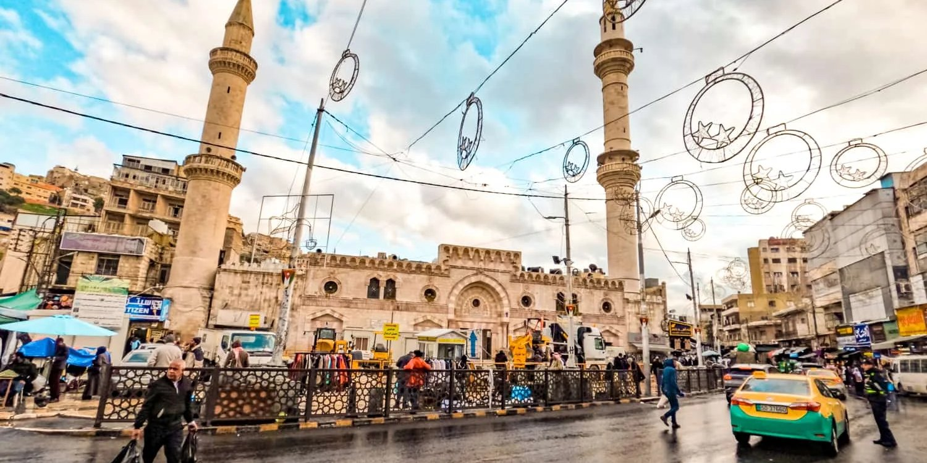
Israel e Jordânia
11 dias / 10 noites · Guia em espanhol
A Terra Santa e a Jordânia em uma só viagem: Jerusalém, Belém, a Galileia e Tel Aviv, seguidas de Jerash, Monte Nebo e Petra.
Duração | 11 dias / 10 noites
Saídas | De 11 de novembro de 2026 a 17 de fevereiro de 2027
Destinos | Jerusalém, Belém, Jericó, Galileia, Nazaré, Acre, Haifa, Cesareia, Tel Aviv, Jaffa, Jerash, Amã, Madaba, Monte Nebo e Petra
Hospedagem | 4 noites em Jerusalém, 1 na Galileia (kibutz), 2 em Tel Aviv, 2 em Amã e 1 em Petra
Guia | Guia local em espanhol
ROTEIRO DIA A DIA
Dia 1 Brasil · Tel Aviv
Apresentação no aeroporto internacional e embarque com destino a Tel Aviv.
Dia 2 Tel Aviv · Jerusalém
Chegada ao aeroporto Ben Gurion e traslado a Jerusalém. Apartamentos disponíveis a partir das 16h. Hospedagem.
Dia 3 Jerusalém · Belém
Café da manhã e visita ao Monte das Oliveiras, com vista panorâmica da cidade, e ao Jardim do Getsêmani. Museu de Israel (Santuário do Livro e maquete de Jerusalém na época de Jesus) e Museu do Holocausto. À tarde, Belém: Basílica da Natividade, Gruta de São Jerônimo e Igreja de Santa Catarina. Retorno a Jerusalém.
Dia 4 Jerusalém
Café da manhã e caminhada pela Cidade Velha: Via Sacra, Igreja do Santo Sepulcro e mercado. Cidadela de Davi, Monte Sião (Túmulo do Rei Davi, Cenáculo e Abadia da Dormição), Bairro Judeu, Cardo Romano e Muro das Lamentações. À tarde, panorâmica da Cidade Nova.
Dia 5 Jerusalém
Café da manhã e dia livre. Excursão opcional a Massada e Mar Morto.
Dia 6 Jerusalém · Jericó · Rio Jordão · Galileia
Café da manhã e saída pelo Deserto da Judeia, contornando Jericó, com vista do Monte da Tentação. Visita a Yardenit, às margens do Rio Jordão. Por Tiberíades, segue-se a Cafarnaum, Tabgha e Monte das Bem-Aventuranças. Depois, Safed, cidade da Cabala. Hospedagem em kibutz na Galileia.
Dia 7 Galileia · Nazaré · Acre · Haifa · Cesareia · Tel Aviv
Café da manhã e visita ao kibutz. Nazaré, com a Basílica da Anunciação e a Oficina de São José. Acre, com suas fortificações. Haifa: Monte Carmelo, Templo Bahá'í, Jardins Persas e Mosteiro Carmelita. Cesareia: Teatro Romano, cidade cruzada e aqueduto. Chegada a Tel Aviv e hospedagem.
Dia 8 Tel Aviv · Jaffa
Café da manhã e visita a Jaffa (Bairro dos Artistas e Mosteiro de São Pedro). Panorâmica de Tel Aviv: Rua Dizengoff, Palácio da Cultura, Praça Yitzhak Rabin e Mercado Carmel. Visita ao Museu ANU. Tarde livre.
Dia 9 Tel Aviv · Ponte Sheikh Hussein · Jerash · Amã
Café da manhã e saída para a Ponte Sheikh Hussein, fronteira entre Israel e Jordânia, para os trâmites de imigração. Visita a Jerash, uma das cidades da Decápolis, a cerca de 45 km ao norte de Amã. Chegada a Amã e hospedagem.
Dia 10 Amã · Madaba · Monte Nebo · Petra
Café da manhã e panorâmica de Amã. Em Madaba, a Igreja Ortodoxa de São Jorge, com o mapa em mosaico da Terra Santa. Monte Nebo, de onde se avistam o Vale do Jordão e o Mar Morto. Seguimento para Petra e hospedagem.
Dia 11 Petra · Amã
Café da manhã e dia inteiro em Petra: o Tesouro, os Túmulos Reais e o Mosteiro. À tarde, traslado para Amã.
Dia 12 Amã
Café da manhã e traslado ao aeroporto de Amã.
HOTÉIS PREVISTOS OU SIMILARES
Cidade | Turística (Bronze) | Primeira (Prata) | Primeira Superior (Ouro)
Jerusalém | Prima Park | Grand Court | Dan Panorama
Galileia | Nofey Gonen | Nofey Gonen | Nofey Gonen
Tel Aviv | Sea Net | Metropolitan | Dan Panorama
Amã | Mena Tyche | Landmark | Signia by Hilton
Petra | La Maison | Sella | Grand Mercure
O QUE INCLUI
- 10 noites de hospedagem (4 em Jerusalém, 1 na Galileia, 2 em Tel Aviv, 2 em Amã e 1 em Petra)
- Café da manhã diário
- Visitas e entradas conforme o itinerário, com guia local em espanhol
- Traslados de chegada e saída
- Seguro viagem com cobertura de cancelamento
O QUE NÃO INCLUI
- Passagens aéreas Brasil / Tel Aviv e Amã / Brasil
- Taxas de embarque e excesso de bagagem
- Suplemento para voos com saída entre 23h e 6h: traslado extra de US$ 40 por pessoa
- Taxas governamentais ou locais cobradas por hotéis, parques e locais de visitação
- Refeições e bebidas não mencionadas como incluídas
- Documentação pessoal (passaporte, vistos, vacinas)
- Gorjetas a guias, motoristas e garçons
- Despesas pessoais (telefonemas, lavanderia, frigobar)
- Qualquer item não mencionado como incluído
PASSEIOS OPCIONAIS
Opcional | Valor por pessoa
Excursão a Massada e Mar Morto, saindo de Jerusalém (compartilhada) | US$ 155
Meia pensão (9 jantares) — Bronze | US$ 250
Meia pensão (9 jantares) — Prata | US$ 286
Meia pensão (9 jantares) — Ouro | US$ 515
INFORMAÇÕES IMPORTANTES
- Check-in a partir das 16h e check-out até as 11h.
- Passaporte com validade mínima de 6 meses e duas páginas em branco lado a lado.
- Visto da Jordânia emitido na chegada (Aeroporto de Amã ou Ponte Sheikh Hussein), com taxa aproximada de US$ 60 por pessoa, sujeita a reajuste. Para entrada pela Ponte Allenby, o visto deve ser emitido previamente no país de origem.
- Programa com mínimo de 2 passageiros. Tarifas não válidas em períodos de eventos, feiras, congressos, feriados ou para grupos, e sujeitas a alteração sem aviso prévio.
- Idade mínima para crianças: 6 anos.
- Quarto triplo: a terceira cama é sofá ou cama dobrável; não recomendado para 3 adultos.
- Noites extras exigem traslado extra de chegada e/ou saída.
- Saídas no período de Natal podem ter o itinerário ajustado para que os passageiros estejam em Jerusalém na noite de Natal; as alterações são informadas na confirmação.
- Menores de 18 anos devem apresentar documento de identificação e viajar com os pais ou responsável legal, ou com autorização do Juizado da Infância e Juventude.
Valores sob consulta, conforme a data de saída, a categoria de hospedagem e o tipo de apartamento.

